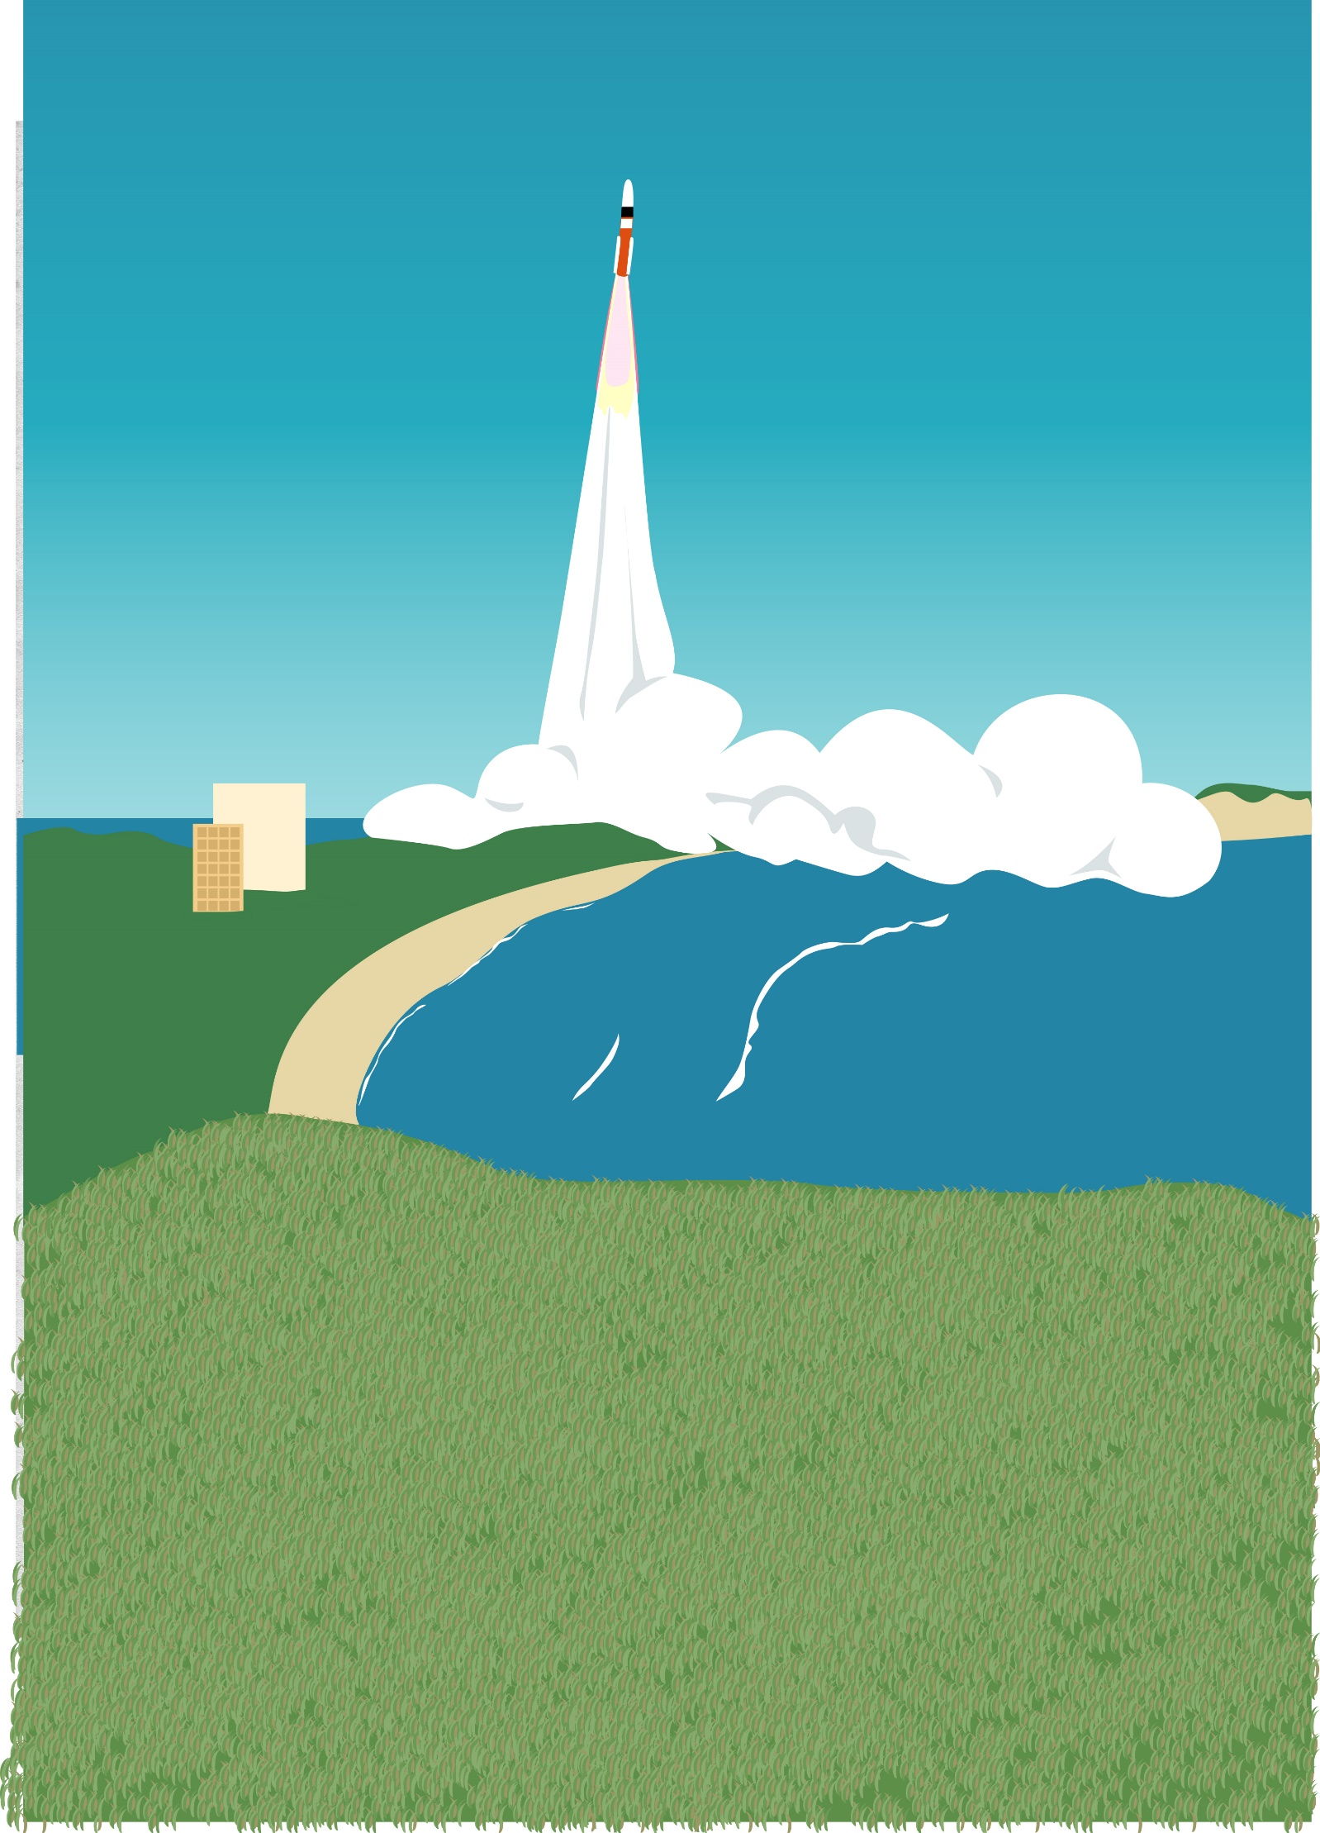
名前
未来へ つなぐ リレーファイル
よろーてファイル
Connect each other みんなでつながる
令和５年４月改訂

よろーてファイル：目次

1 | はじめに  （本ファイルの利用にあたって） | P 1
2 | プロフィール  （名前，住所，診断，手帳，手当，年金など） | P 3
3 | 乳児～幼児期の記録  （出生状況，健診，療育の記録など） | P 9
4 | 保育所・幼稚園・こども園等の記録 | P 25
5 | 小学校（小学部）の記録 | P 33
6 | 中学校（中学部）の記録 | P 41
7 | 高等学校（高等部）の記録 | P 49
8 | 大学（短大）・専門学校の記録 | P 57
9 | 就労・福祉の記録 | P 65
10 | 資料  （関係機関の連絡先，支援マップ等） | P 75


本ファイルは，配慮や支援を要する本人や
保護者の思いを尊重しながら，教育・医療・保健・
福祉・労働等の関係機関等が連携して，一貫した
支援ができるように作成しました。
成長の足跡が分かる，オリジナルのファイルに
してください！
（「よろーて」とは，「みんなで一緒に」という意味です。）

【保護者の方へ】
○ 記入は保護者，又は，本人が行います。
○ リング形式になっています。関係機関からもらった文書は，
必要に応じてファイルに綴じてください。
【関係機関の方へ】
○ 保護者から，関係機関に記入の依頼があるかもしれません。
その際は，御協力をお願いします。
○ ファイルは，個人情報です。コピーが必要な場合など，関係
機関でファイルの情報を活用される際は，本人や保護者の
了承のもと，十分な配慮をお願いします。

は じ め に

記入について

本ファイルの利用に当たって

シートが不足した場合，次の場所で受け取ることができます。
各市町のホームページからもダウンロードできます。
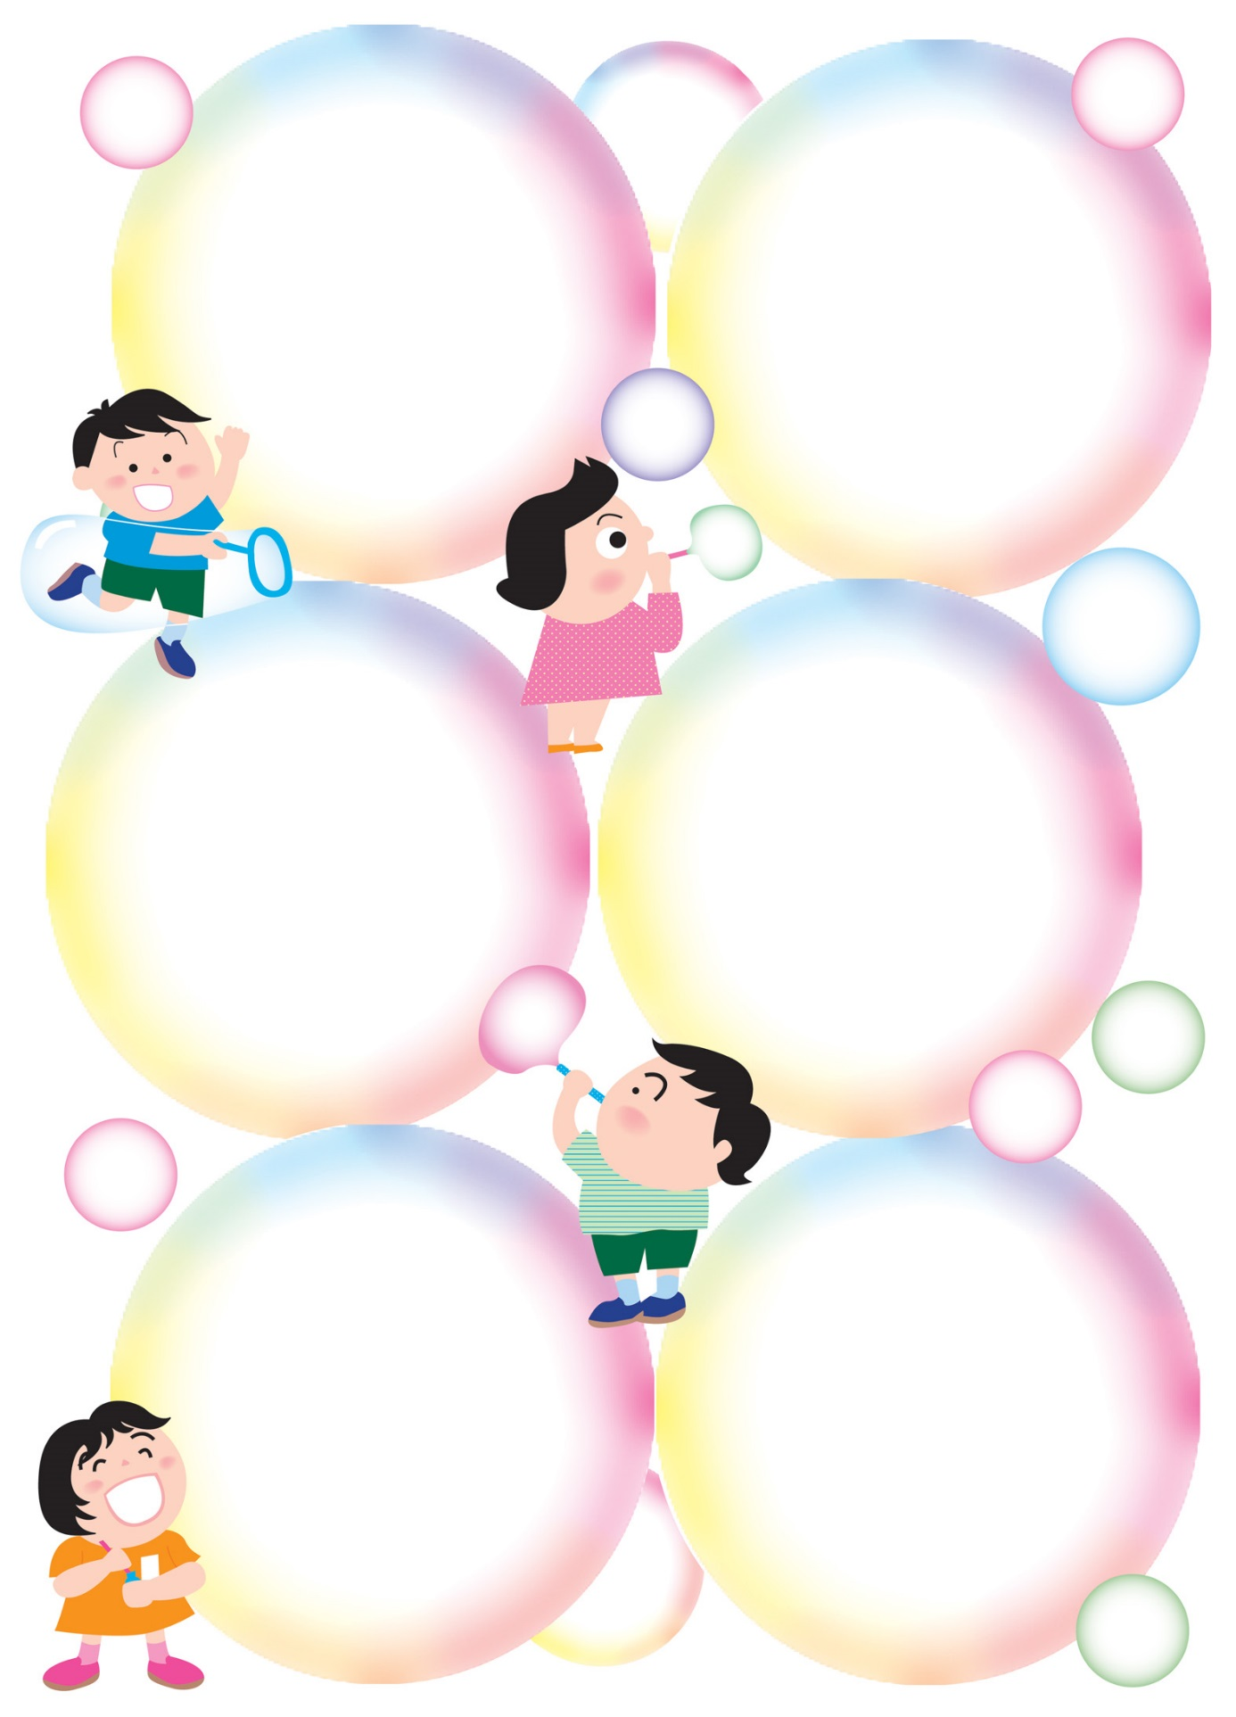
各市町
教育委員会
西之表市
福祉事務所
中種子町福祉環境課
南種子町
保健福祉課
各市町
保健センター
相談支援事業所

プロフィール

○ 名前，住所，連絡先
○ 診断
○ 所属歴
○ 手帳，手当，年金

プロフィール

ふ り が な |  | 愛称 | 日頃の呼び方
名 前
生年月日 | 年 月 日生 | 性別 | 男 ・ 女
住所 | 〒
 | （変更時）〒
電話番号 | TEL

家 庭 状 況 | 氏名 | 続柄 | 生年月日 | 職業 | 同居
 |  |  |  |  | 有・無
 |  |  |  |  | 有・無
 |  |  |  |  | 有・無
 |  |  |  |  | 有・無
 |  |  |  |  | 有・無

緊急  連絡先 | 氏名 | 続柄 | 電話番号

受診日 | 診断名 | 経過 | 医療機関・医師
年 月 |  | 治療中 ・ 観察中 ・ 終了
年 月 |  | 治療中 ・ 観察中 ・ 終了
所属歴

（１）就学前（保育所，幼稚園，こども園，施設等）～ 学校
就学前 | 園・施設名 |  | 所属期間 | 連絡先等
歳 ～ 歳
（ 年 月～ 年 月）
歳 ～ 歳
（ 年 月～ 年 月）
歳 ～ 歳
（ 年 月～ 年 月）
学校・特別支援学校 | 小学校（小学部） |  | 年 月  ～  年 月
 | 中学校（中学部） |  | 年 月  ～  年 月
 | 高校（高等部） |  | 年 月  ～  年 月
（２）成人期
～
専門学校・大学 | 学校名 | 所属期間 | 連絡先等
年 月
～

年 月

福祉サービス事業所 | 事業所名 | 利用サービス名 | 利用期間 |  | 連絡先・担当者
 |  |  | 年 月 日  年 月 日 | ～ | TEL:  担当者：
 |  |  | 年 月 日  年 月 日 | ～ | TEL:  担当者：
 |  |  | 年 月 日  年 月 日 | ～ | TEL:  担当者：
 |  |  | 年 月 日  年 月 日 | ～ | TEL:  担当者：
 |  |  | 年 月 日  年 月 日 | ～ | TEL:  担当者：
就労 | 勤務先 | 職種 | 在職期間 |  | 連絡先・担当者
 |  |  | 年 月 日  年 月 日 | ～ | TEL:  担当者：
 |  |  | 年 月 日  年 月 日 | ～ | TEL:  担当者：
 |  |  | 年 月 日  年 月 日 | ～ | TEL:  担当者：

手帳，手当，年金の記録

身体障害者手帳 | 障害名 | 交付年月日 | 等 級
 |  | 年 月 日 | 種 級
 |  |  | 視覚・聴覚・肢体・内部
 |  | 年 月 日 | 種 級
 |  |  | 視覚・聴覚・肢体・内部
 |  | 年 月 日 | 種 級
 |  |  | 視覚・聴覚・肢体・内部
療育手帳 | 判 定 | 判定年月日 | 次の判定日 | 判定機関
 | A1・A2・B1・B2 | 年 月 日 | 年 月 日
 | A1・A2・B1・B2 | 年 月 日 | 年 月 日
 | A1・A2・B1・B2 | 年 月 日 | 年 月 日
 | A1・A2・B1・B2 | 年 月 日 | 年 月 日
 | A1・A2・B1・B2 | 年 月 日 | 年 月 日
 | A1・A2・B1・B2 | 年 月 日 | 年 月 日
 | A1・A2・B1・B2 | 年 月 日 | 年 月 日
精神保健福祉手帳 | 交付年月日 | 有効期限 | 等 級
 | 年 月 日 | 年 月 日 | 1級 ・ 2級 ・ 3級
 | 年 月 日 | 年 月 日 | 1級 ・ 2級 ・ 3級
 | 年 月 日 | 年 月 日 | 1級 ・ 2級 ・ 3級

手当の受給

手 当 | 受給期間
特別児童扶養手当 | 年 月 日 ～ 年 月 日
障害児福祉手当 | 年 月 日 ～ 年 月 日
 | 年 月 日 ～ 年 月 日
 | 年 月 日 ～ 年 月 日
 | 年 月 日 ～ 年 月 日
 | 年 月 日 ～ 年 月 日
 | 年 月 日 ～ 年 月 日

障害年金受給

年金の種類 | 等級 | 受給期間
障害基礎年金 | 級 | 年 月 日 ～ 年 月 日
障害厚生年金 | 級 | 年 月 日 ～ 年 月 日
 | 級 | 年 月 日 ～ 年 月 日


乳児～幼児期の記録

○ 写真
○ 出生状況・健診の記録
○ 医療の記録
○ 相談・療育の記録
○ 成長の記録

年 月
歳

メッセージ





ぼくのかお わたしのかお

にがてなこと

すきなこと

写真を
はってください
写真を
はってください
年 月
歳
メッセージ

出生状況
（１）妊娠中～出生時

妊娠中  の状況 | 異常なし  異常あり【切迫流早産・妊娠高血圧症候群・貧血・前置胎盤・  糖尿病・悪阻  その他（ ）】
出産時  の状況 | 異常なし  異常あり【帝王切開・吸引分娩・鉗子分娩・前早期破水 臍帯巻絡・微弱陣痛・常位胎盤早期剥離  その他（ ）】
出生時  の状況 | 在胎週数： 週 日
体重： ｇ 身長： ｃｍ
胸囲： ｃｍ 頭囲： ｃｍ
分娩時の胎位 ： 頭位・骨盤位・その他（ ）
アプガースコア：１分後（ ）点 ５分後（ ）点
出生時：異常なし
異常あり【黄疸・光線療法・新生児仮死
保育器管理（ 日間） 酸素使用（ 日間）
その他（ ）】
 | 新生児聴覚検査：  先天性代謝異常検査 ： | 異常なし  異常あり（ ）  異常なし  異常あり（ ）
（２）１歳児までの様子
年齢は，大きな目安です。子どもによって個人差があります。
お子さんができるようになった年齢を書き入れてください。

年齢の目安 | 主な発達経過 | できるようになった年齢
３～４ヵ月頃 | 首がすわる。 | 歳 ヵ月
 | あやすと笑う。 | 歳 ヵ月
６～７ヵ月頃 | 寝返りをする。 | 歳 ヵ月
 | おすわりをする。 | 歳 ヵ月
 | そばにあるおもちゃに手をのばす。 | 歳 ヵ月
 | 人見知りをする。 | 歳 ヵ月
９～１０ヵ月頃 | はいはいをする。 | 歳 ヵ月
 | つかまり立ちをする。 | 歳 ヵ月
 | 欲しいものがあるとき，声を出して大人の注意をひく。 | 歳 ヵ月
 | 後追いをする。 | 歳 ヵ月
１歳頃 | つたい歩き。 | 歳 ヵ月
 | ひとりで立つ。 | 歳 ヵ月
 | 大人の言う簡単な言葉がわかる。 | 歳 ヵ月
 | １日３回の食事のリズムがつく。 | 歳 ヵ月
（３）１歳６ヵ月児のころの様子
（母子手帳の１歳６ヵ月児健康診査の結果をコピーして貼付してもかまいません）
（記入日： 年 月 日）

体重 | ｋｇ | 身長 | ｃｍ

ひとり歩きができるようになったのはいつですか。 |  |  | 歳 ヵ月
ひとりで上手に歩きますか。 |  |  | はい ・ いいえ
「ママ」「ブーブー」など意味のあることばをいくつか話しますか。 |  |  | はい ・ いいえ  歳 ヵ月
自分でコップを持って水を飲めますか。 |  |  | はい ・ いいえ
哺乳瓶を使っていますか。 |  |  | はい ・ いいえ
極端にまぶしがったり，目の動きがおかしいのではないか，と気になったりしますか。 |  |  | はい ・ いいえ
うしろから名前を呼んだとき振り向きますか。 |  |  | はい ・ いいえ
どんな遊びが好きですか。
子育てについて不安や困難を感じることがありますか。 |  | いいえ ･ 何ともいえない ･ はい
成長の様子，育児の心配，かかった病気，記録として残しておきたいことを自由に記入しましょう。

（４）２歳児のころの様子
（母子手帳の２歳児健康診査の結果をコピーして貼付してもかまいません）
（記入日： 年 月 日）

体重 | ｋｇ | 身長 | ｃｍ

走ることができますか。 |  |  | はい ・ いいえ
スプーンを使って自分で食べますか。 |  |  | はい ・ いいえ
積み木で塔のようなものを作ったり，横に並べて電車などにみたてて遊んだりしますか。 |  |  | はい ・ いいえ
テレビや大人の身振りのまねをしますか。 |  |  | はい ・ いいえ
２語文（ワンワンキタ，マンマチョウダイ）などを言いますか。 |  |  | はい ・ いいえ  歳 ヵ月
肉や繊維のある野菜を食べますか。 |  |  | はい ・ いいえ
歯みがきを嫌がらずにしますか。 |  |  | はい ・ いいえ
どんな遊びが好きですか。
子育てについて不安や困難を感じることがありますか。 |  | いいえ ･ 何ともいえない ･ はい
成長の様子，育児の心配，かかった病気，記録として残しておきたいことを自由に記入しましょう。

（５）３歳児のころの様子
（母子手帳の３歳児健康診査の結果をコピーして貼付してもかまいません）
（記入日： 年 月 日）

体重 | ｋｇ | 身長 | ｃｍ

手を使わずにひとりで階段をのぼれますか。 |  |  | はい ・ いいえ
クレヨンなどで丸（円）を書きますか。 |  |  | はい ・ いいえ
衣服の着脱をひとりでしたがりますか。 |  |  | はい ・ いいえ
自分の名前が言えますか。 |  |  | はい ・ いいえ
歯みがきや手洗いをしていますか。 |  |  | はい ・ いいえ
耳の聞こえが悪いのではないかと気になりますか。 |  |  | はい ・ いいえ
斜視はありますか。 |  |  | いいえ ・ はい
物を見るとき目を細めたり，極端に近づけて見たりしますか。 |  |  | いいえ ・ はい
遊び友だちがいますか。 |  |  | はい ・ いいえ
ままごと，怪獣ごっこなど，ごっこ遊びができますか。 |  |  | はい ・ いいえ
どんな遊びが好きですか。
子育てについて不安や困難を感じることがありますか。 |  | いいえ ･ 何ともいえない ･ はい
成長の様子，育児の心配，かかった病気，記録として残しておきたいことを自由に記入しましょう。

（６）４歳児のころの様子
（母子手帳の４歳児健康診査の結果をコピーして貼付してもかまいません）
（記入日： 年 月 日）

体重 | ｋｇ | 身長 | ｃｍ

階段を２，３段の高さからとびおりますか。 |  |  | はい ・ いいえ
片足でけんけんをしてとびますか。 |  |  | はい ・ いいえ
自分の経験したことをお父さんやお母さんに話しますか。 |  |  | はい ・ いいえ
お手本を見て十字が描けますか。 |  |  | はい ・ いいえ
はさみを線に沿って切れますか。 |  |  | はい ・ いいえ
衣服の着脱ができますか。 |  |  | はい ・ いいえ
友達とごっこ遊びをしますか。 |  |  | はい ・ いいえ
歯みがき，口すすぎ（ぶくぶくうがい），手洗いをしますか。 |  |  | はい ・ いいえ
食べ物の好き嫌いはありますか。 | いいえ ・ はい  嫌いなもの：
おしっこをひとりでしますか。 |  |  | はい ・ いいえ
子育てについて不安や困難を感じることがありますか。 |  | いいえ ･ 何ともいえない ･ はい
成長の様子，育児の心配，かかった病気，記録として残しておきたいことを自由に記入しましょう。

（７）５歳児のころの様子
（母子手帳の５歳児健康診査の結果をコピーして貼付してもかまいません）
（記入日： 年 月 日）

体重 | ｋｇ | 身長 | ｃｍ

でんぐり返しができますか。 |  | はい ・ いいえ
思い出して絵を書くことができますか。 |  | はい ・ いいえ
色（赤・黄・緑・青）が分かりますか。 |  | はい ・ いいえ
はっきりした発音で話ができますか。 |  | はい ・いいえ
いつも指しゃぶりをしていますか。 |  | いいえ ・ はい
大便をひとりでしますか。 |  | はい ・ いいえ
幼稚園，保育所，こども園などの集団生活になじみ，楽しくすごしていますか。 |  | はい ・ いいえ
動物や花をかわいがったり，他人を思いやる気持ちを持っていたりするようですか |  | はい ・ いいえ
子育てについて不安や困難を感じることがありますか。 | いいえ ･ 何ともいえない ･ はい
成長の様子，育児の心配，かかった病気，記録として残しておきたいことを自由に記入しましょう。

医療の記録
記入日（ 年 月 日）
感染症について

病 名 | かかった時期 | 病 名 | かかった時期
麻しん  （はしか） | 歳頃 | 風しん  （三日はしか） | 歳頃
水痘  （水ぼうそう） | 歳頃 | おたふくかぜ | 歳頃
伝染性紅斑（りんご病） | 歳頃 | 手足口病 | 歳頃

大きな病気・怪我など（入院・通院・手術など）

病名 | かかった時期 | 医療機関名
 | 年 月 日  （ 歳頃） | 病院名  医師名
 | 年 月 日  （ 歳頃） | 病院名  医師名
 | 年 月 日  （ 歳頃） | 病院名  医師名
 | 年 月 日  （ 歳頃） | 病院名  医師名
 | 年 月 日  （ 歳頃） | 病院名  医師名
健康状態（てんかん・心臓病・喘息・アレルギーなど）

病名 | いつ頃から | 症状や対応 | 医療機関名
病院名
医師名
病院名
医師名
病院名
医師名
病院名
医師名
診断等

受診日 | 診断名 | 経過 | 服薬 | 医療機関名
年 月 |  | 治療中  観察中  終了 | 有・無  薬名 | 病院名  医師名
年 月 |  | 治療中  観察中  終了 | 有・無  薬名 | 病院名  医師名
年 月 |  | 治療中  観察中  終了 | 有・無  薬名 | 病院名  医師名
医療機関（病院など）で作成される「診断書」，「リハビリテーション計画書」
療育機関などで作成される「個別の支援計画」などを綴じてください。

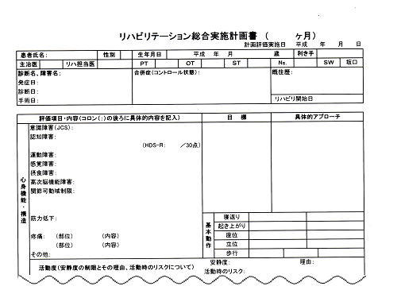


リハビリテーション計画書（見本）

相談・療育の記録(一覧表)

期間 | 利用頻度 | 相談  療育機関 | 受けた支援(内容)
年 月 日  ～  年 月 日 | 1回完結  週( )回  月( )回  年( )回  不定期 | 機関名  ( )  担当者  ( ) | 相談・療育  生活指導・その他
年 月 日  ～  年 月 日 | 1回完結  週( )回  月( )回  年( )回  不定期 | 機関名  ( )  担当者  ( ) | 相談・療育  生活指導・その他
年 月 日  ～  年 月 日 | 1回完結  週( )回  月( )回  年( )回  不定期 | 機関名  ( )  担当者  ( ) | 相談・療育  生活指導・その他
発達検査等の記録
検査の結果などの資料がありましたら，一緒に綴じてください。

検査名 | 実施日 | 検査機関 | 結 果
（例）  ・田中ビネー  ・WISC-Ⅳ | ２０２０年  5月1日 | ○○センター  ○○病院  児童相談所 | IQ ○○  （報告書を綴っている）
年

月 日
年

月 日
年

月 日
年

月 日
成長の記録

ちょっとしたニュース，出来事，できるようになったことを書いてください。
使い方は自分流！写真を添えるのもいいでしょう。愛称が変わったり，好きな食べ物など好みが変わったりしたときも，ここに書いておくといいですね。

年月日 | 年齢 | ニュース・こんなことあったよ・できたよ

年月日 | 年齢 | ニュース・こんなことあったよ・できたよ

保育所・幼稚園・こども園等の記録
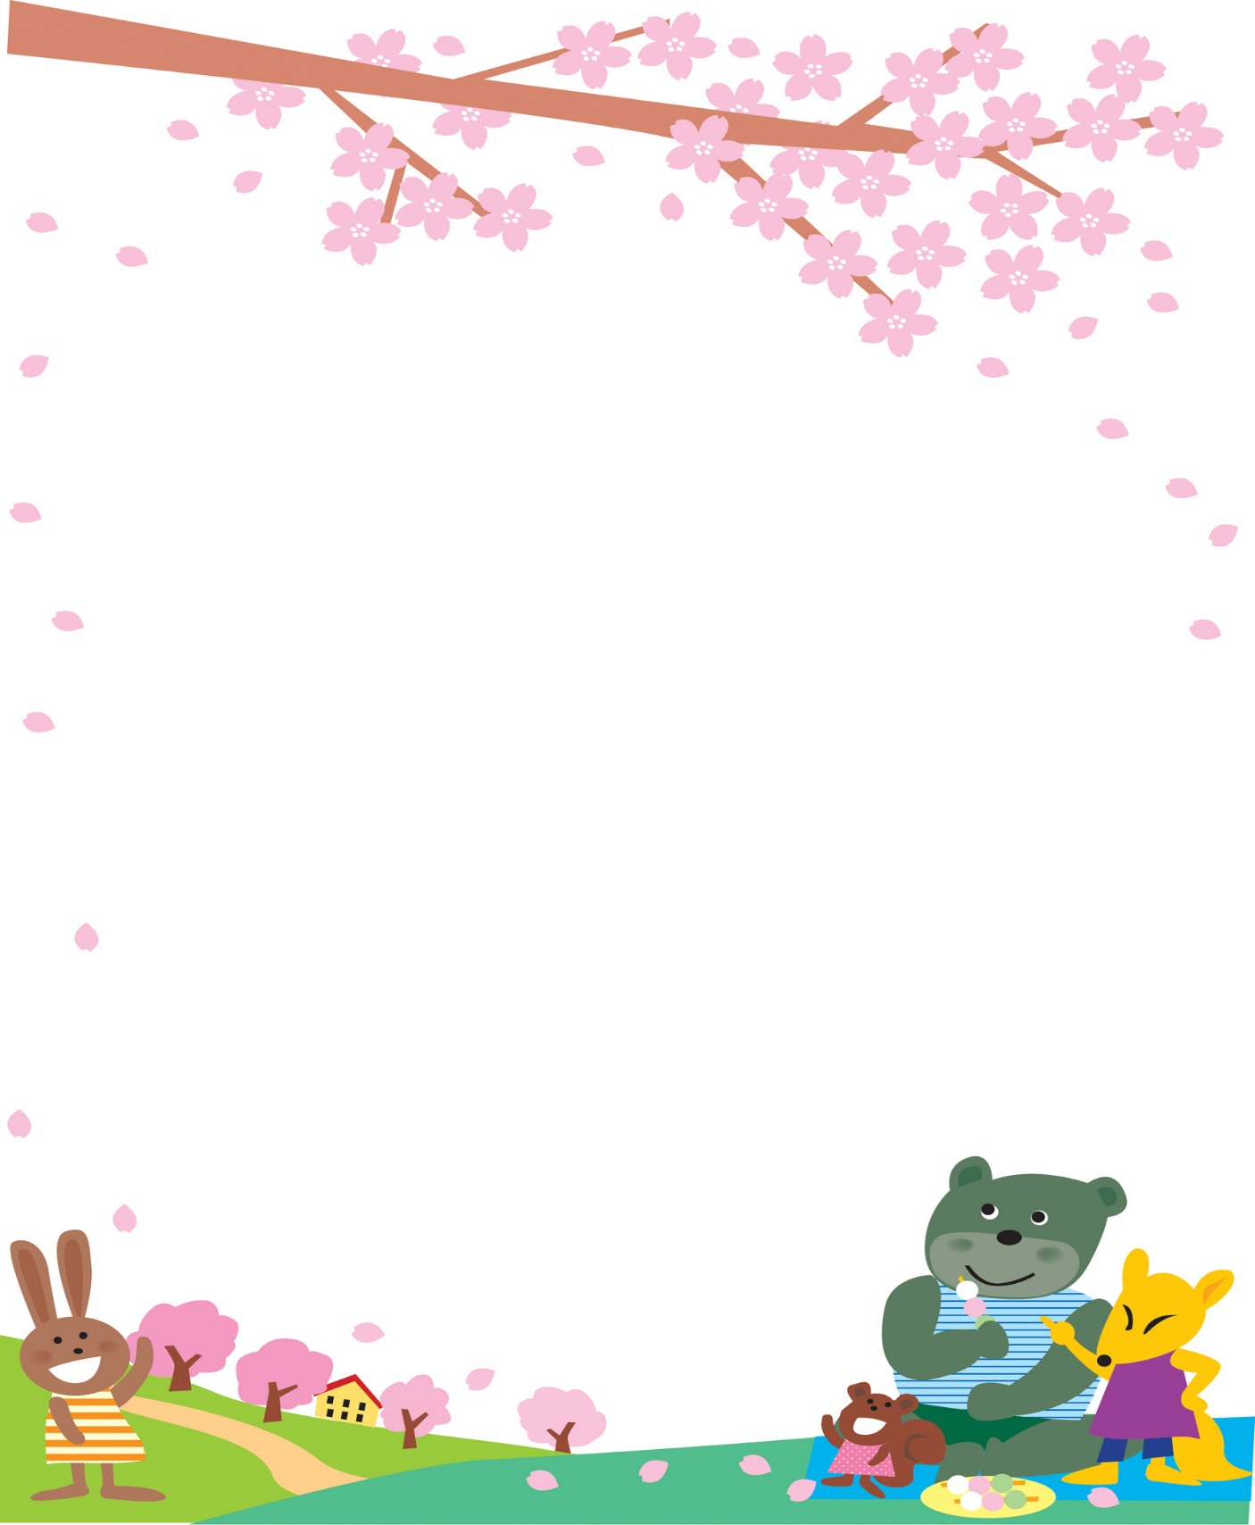

○ 写真
○ 個別の支援計画
○ 医療の記録
○ 移行支援シート
○ 成長の記録

年 月
歳

メッセージ

ぼくのかお わたしのかお

にがてなこと

すきなこと

写真を
はってください
写真を
はってください
年 月
歳
メッセージ

保育所・幼稚園・こども園などで作成される
「個別の支援計画」，「個別の指導計画」，
「移行支援シート」などを綴じてください。



保育所・幼稚園・療育施設の
個別の教育支援計画・個別の指導計画（見本）
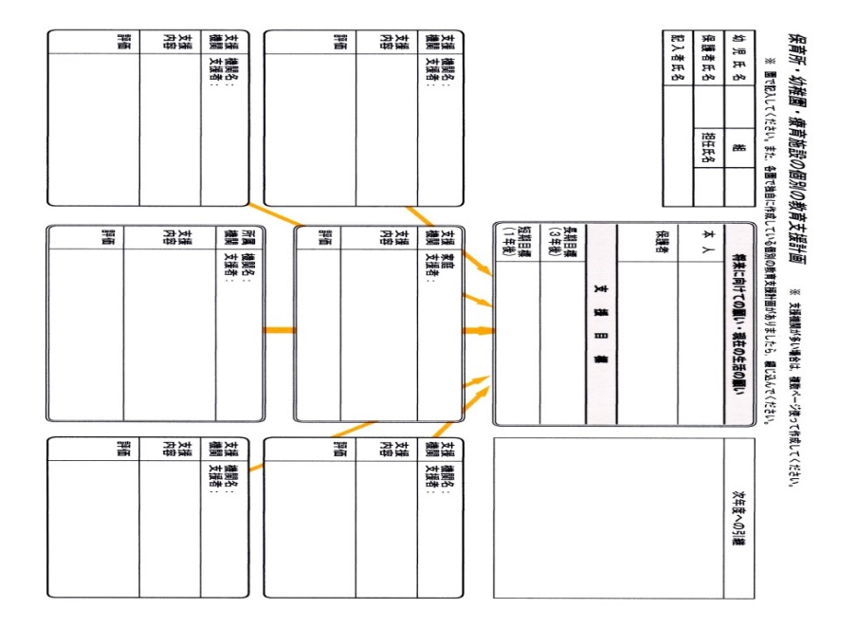
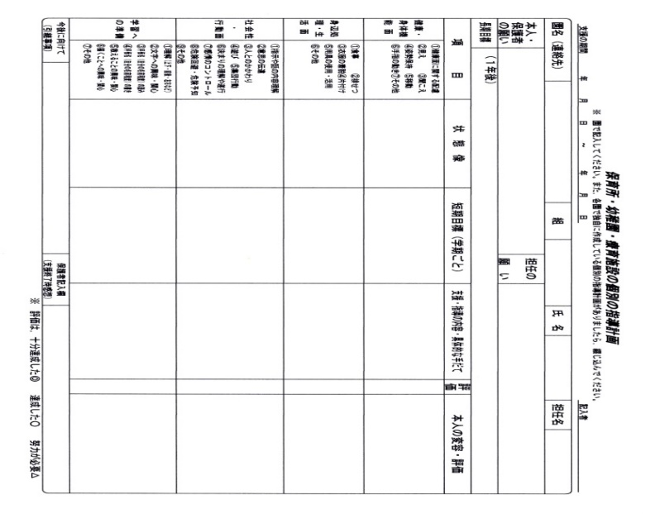

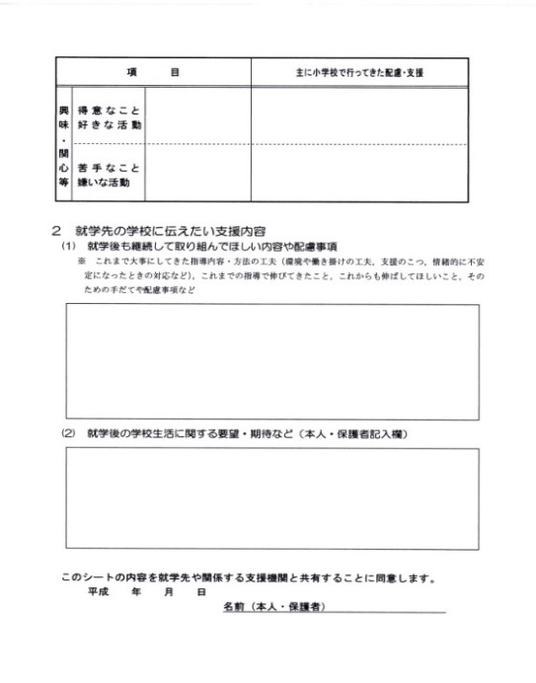
移行支援シート（見本）

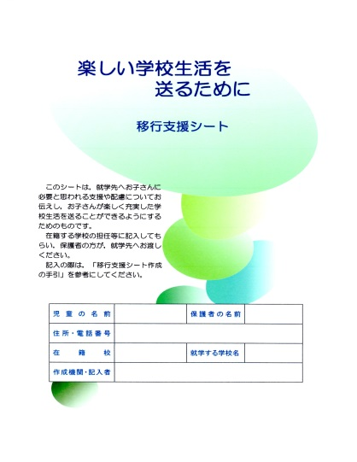
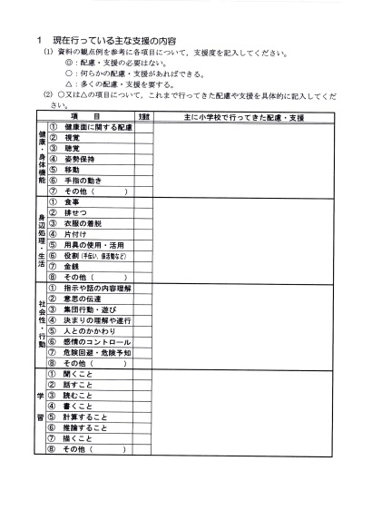

発達検査等の記録
検査の結果などの資料がありましたら，一緒に綴じてください。

検査名 | 実施日 | 検査機関 | 結 果
（例）  ・田中ビネー  ・WISC-Ⅳ | ２０2０年  5月1日 | ○○センター  ○○病院  児童相談所 | IQ ○○  （報告書を綴っている）
年

月 日
年

月 日
年

月 日
年

月 日
医療の記録
記入日（ 年 月 日）
感染症について

病 名 | かかった時期 | 病 名 | かかった時期
麻しん  （はしか） | 歳頃 | 風しん  （三日はしか） | 歳頃
水痘  （水ぼうそう） | 歳頃 | おたふくかぜ | 歳頃
伝染性紅斑  （りんご病） | 歳頃 | 手足口病 | 歳頃

大きな病気・怪我など（入院・通院・手術など）

病名 | かかった時期 | 医療機関名
 | 年 月 日  （ 歳頃） | 病院名  医師名
 | 年 月 日  （ 歳頃） | 病院名  医師名
 | 年 月 日  （ 歳頃） | 病院名  医師名
 | 年 月 日  （ 歳頃） | 病院名  医師名
 | 年 月 日  （ 歳頃） | 病院名  医師名
健康状態（てんかん・心臓病・喘息・アレルギーなど）

病名 | いつ頃から | 症状や対応 | 医療機関名
病院名
医師名
病院名
医師名
病院名
医師名
病院名
医師名
診断等

受診日 | 診断名 | 経過 | 服薬 | 医療機関名
年 月 |  | 治療中  観察中  終了 | 有・無  薬名 | 病院名  医師名
年 月 |  | 治療中  観察中  終了 | 有・無  薬名 | 病院名  医師名
年 月 |  | 治療中  観察中  終了 | 有・無  薬名 | 病院名  医師名

成長の記録
ちょっとしたニュースや，出来事，できるようになったことなどを書いてください。
使い方は自分流！写真を添えるのもいいでしょう。
愛称が変わったり，好きな食べ物など好みが変わったりしたときも，ここに書いておくといいですね♪

年月日 | 年齢 | ニュース・こんなことあったよ・できたよ
年月日 | 年齢 | ニュース・こんなことあったよ・できたよ
小学校（小学部）の記録

○ 写真
○ 個別の教育支援計画
○ 個別の指導計画
○ 医療の記録
○ 移行支援シート
○ 成長の記録

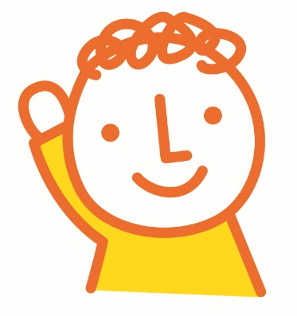
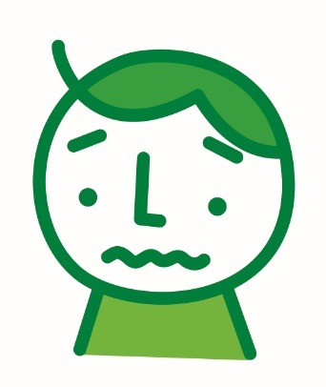
すきなこと

にがてなこと

年 月
歳

メッセージ

年 月
歳
メッセージ

ぼくのかお わたしのかお

写真を
はってください
写真を
はってください

学校で作成される「個別の教育支援計画」，「個別の指導計画」，「移行支援シート」，「通知表」，医療機関（病院など）で作成される「診断書」，「リハビリテーション計画書」などを綴じてください。

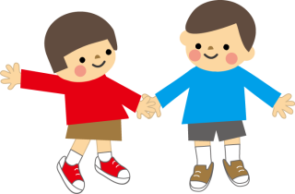

個別の教育支援計画・個別の指導計画（見本）
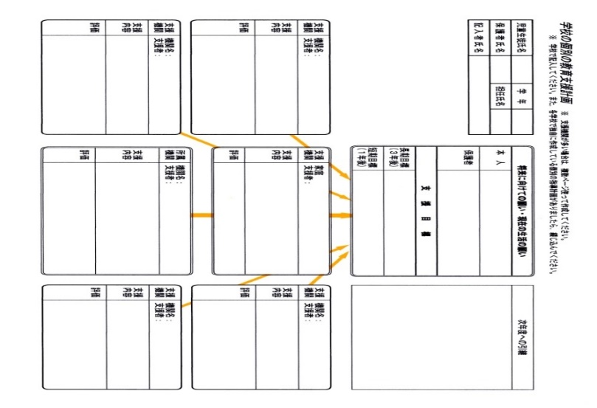
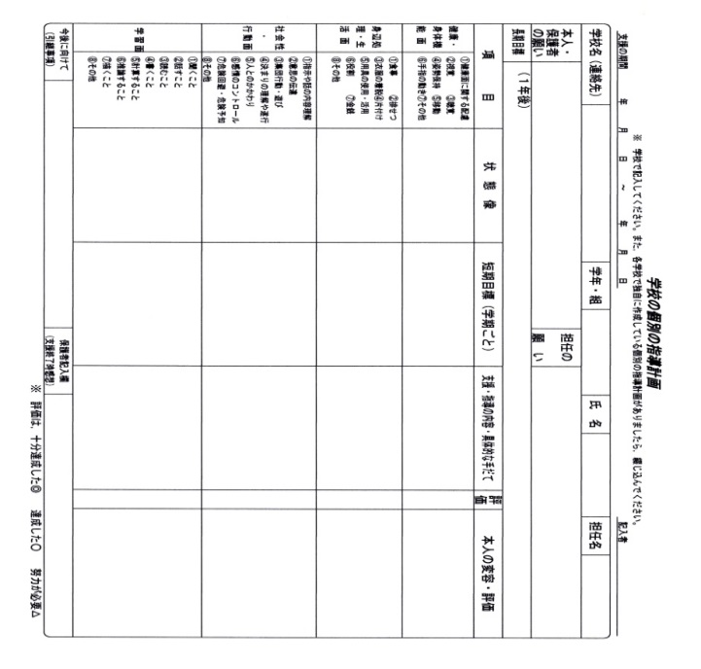

移行支援シート（見本）
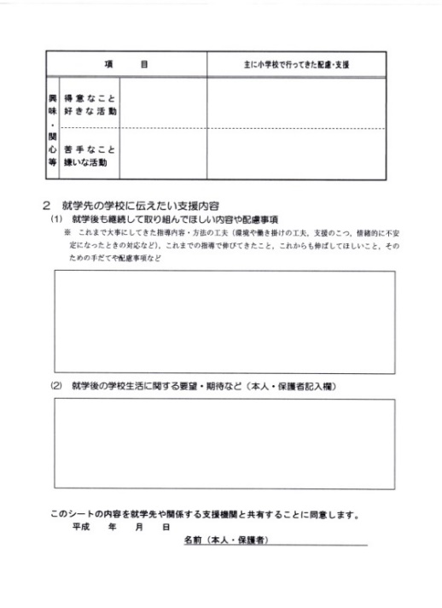

発達検査等の記録
検査の結果などの資料がありましたら，一緒に綴じてください。
検査名 | 実施日 | 検査機関 | 結 果
（例）  ・田中ビネー  ・WISC-Ⅳ | ２０２０年  5月1日 | ○○センター  ○○病院  児童相談所 | IQ ○○  （報告書を綴っている）
年

月 日
年

月 日
年

月 日
年

月 日
医療の記録
記入日（ 年 月 日）
感染症について

病 名 | かかった時期 | 病 名 | かかった時期
麻しん  （はしか） | 歳頃 | 風しん  （三日はしか） | 歳頃
水痘  （水ぼうそう） | 歳頃 | おたふくかぜ | 歳頃
伝染性紅斑  （りんご病） | 歳頃 | 手足口病 | 歳頃

大きな病気・怪我など（入院・通院・手術など）

病名 | かかった時期 | 医療機関名
 | 年 月 日  （ 歳頃） | 病院名  医師名
 | 年 月 日  （ 歳頃） | 病院名  医師名
 | 年 月 日  （ 歳頃） | 病院名  医師名
 | 年 月 日  （ 歳頃） | 病院名  医師名
 | 年 月 日  （ 歳頃） | 病院名  医師名
健康状態（てんかん・心臓病・喘息・アレルギーなど）
病名 | いつ頃から | 症状や対応 | 医療機関名
病院名
医師名
病院名
医師名
病院名
医師名
病院名
医師名
診断等
受診日 | 診断名 | 経過 | 服薬 | 医療機関名
年 月 |  | 治療中  観察中  終了 | 有・無  薬名 | 病院名  医師名
年 月 |  | 治療中  観察中  終了 | 有・無  薬名 | 病院名  医師名
年 月 |  | 治療中  観察中  終了 | 有・無  薬名 | 病院名  医師名
成長の記録
ちょっとしたニュース，出来事，できるようになったことを書いてください。
使い方は自分流！写真を添えるのもいいでしょう。
愛称が変わったり，好きな食べ物など好みが変わったりしたときも，ここに書いておくといいですね♪
年月日 | 年齢 | ニュース・こんなことあったよ・できたよ
年月日 | 年齢 | ニュース・こんなことあったよ・できたよ

中学校（中学部）の記録
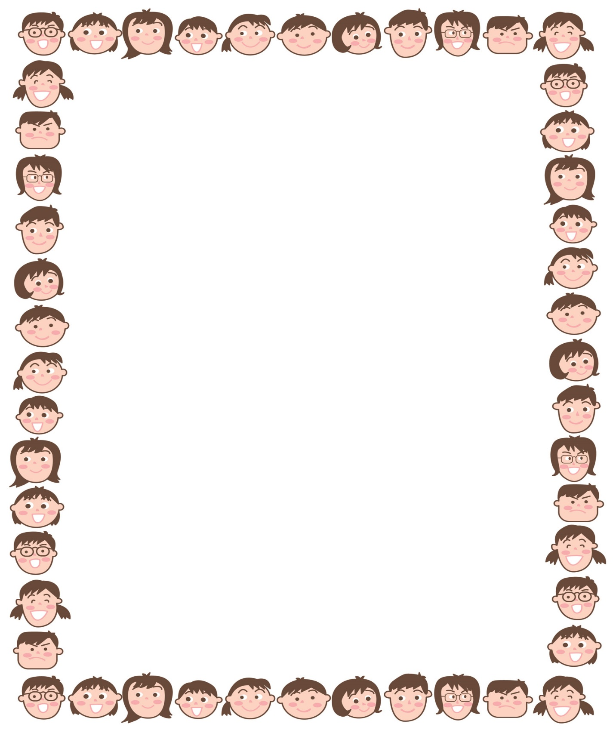
○ 写真
○ 個別の教育支援計画
○ 個別の指導計画
○ 医療の記録
○ 移行支援シート
○ 成長の記録

年 月
歳

メッセージ



年 月
歳
メッセージ

ぼくのかお わたしのかお
写真を
はってください
写真を
はってください
得意なこと

苦手なこと

学校で作成される「個別の教育支援計画」，「個別の指導計画」，「移行支援シート」，「通知表」，医療機関（病院など）で作成される「診断書」，「リハビリテーション計画書」などを綴じてください。

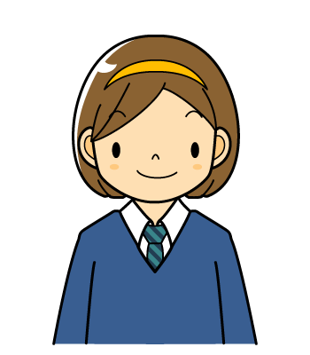


個別の教育支援計画・個別の指導計画（見本）
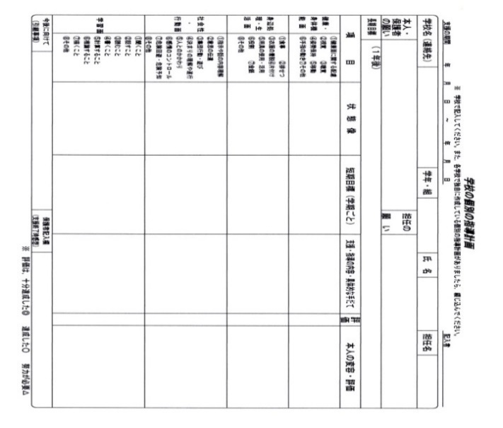
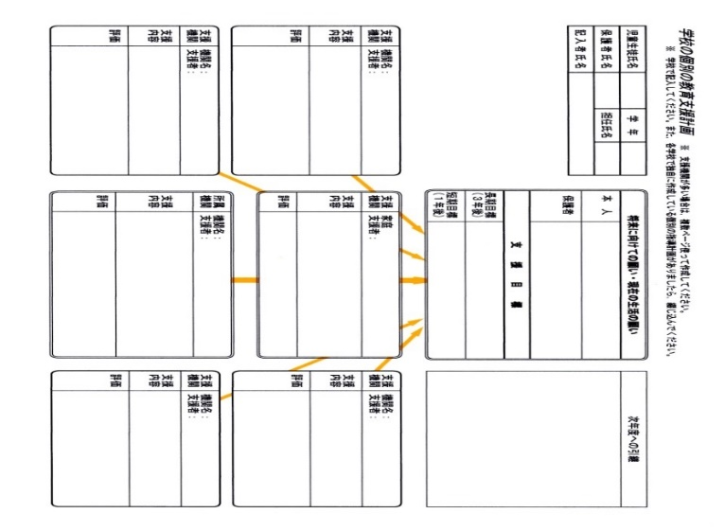

移行支援シート（見本）
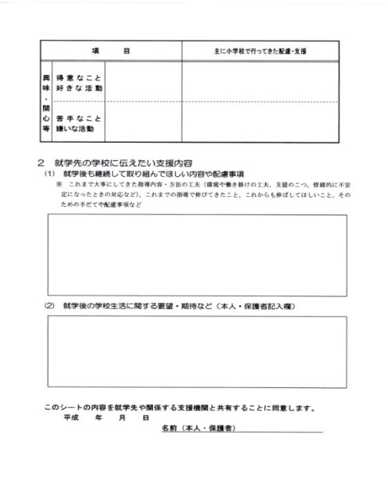
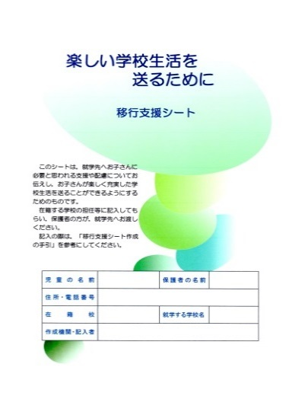

発達検査等の記録
検査の結果などの資料がありましたら，一緒に綴じてください。
検査名 | 実施日 | 検査機関 | 結 果
（例）  ・田中ビネー  ・WISC-Ⅳ | ２０２０年  5月1日 | ○○センター  ○○病院  児童相談所 | IQ ○○  （報告書を綴っている）
年

月 日
年

月 日
年

月 日
年

月 日
医療の記録
記入日（ 年 月 日）
大きな病気・怪我など（入院・通院・手術など）

病名 | かかった時期 | 医療機関名
 | 年 月 日  （ 歳頃） | 病院名  医師名
 | 年 月 日  （ 歳頃） | 病院名  医師名
 | 年 月 日  （ 歳頃） | 病院名  医師名
 | 年 月 日  （ 歳頃） | 病院名  医師名

健康状態（てんかん・心臓病・喘息・アレルギーなど）
心療内科・精神科病院受診の記録も記入してください。
病名 | いつ頃から | 症状や対応 | 医療機関名
病院名
医師名
病院名
医師名
病院名
医師名
診断等

受診日 | 診断名 | 経過 | 服薬 | 医療機関名
年 月 |  | 治療中  観察中  終了 | 有・無  薬名 | 病院名  医師名
年 月 |  | 治療中  観察中  終了 | 有・無  薬名 | 病院名  医師名
年 月 |  | 治療中  観察中  終了 | 有・無  薬名 | 病院名  医師名
年 月 |  | 治療中  観察中  終了 | 有・無  薬名 | 病院名  医師名
年 月 |  | 治療中  観察中  終了 | 有・無  薬名 | 病院名  医師名
年 月 |  | 治療中  観察中  終了 | 有・無  薬名 | 病院名  医師名
成長の記録
ちょっとしたニュース，出来事，できるようになったことを書いてください。
使い方は自分流！写真を添えるのもいいでしょう。
趣味が増えたり，好きな食べ物など好みが変わったりしたときも，ここに書いておくといいですね♪
年月日 | 年齢 | ニュース・こんなことあったよ・できたよ
年月日 | 年齢 | ニュース・こんなことあったよ・できたよ

高等学校（高等部）の記録


○ 写真
○ 個別の教育支援計画
○ 個別の指導計画
○ 医療の記録
○ 移行支援シート
○ 成長の記録

年 月
歳

メッセージ

年 月
歳
メッセージ

ぼくのかお わたしのかお
写真を
はってください
写真を
はってください
得意なこと

苦手なこと

学校で作成される「個別の教育支援計画」，「個別の指導計画」，「移行支援シート」，「通知表」，医療機関（病院など）で作成される「診断書」，「リハビリテーション計画書」などを綴じてください。

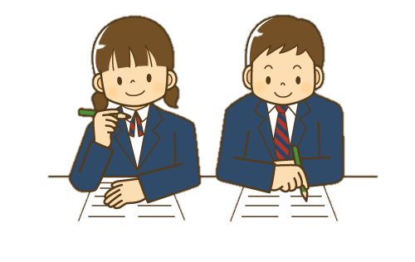

個別の教育支援計画・個別の指導計画（見本）
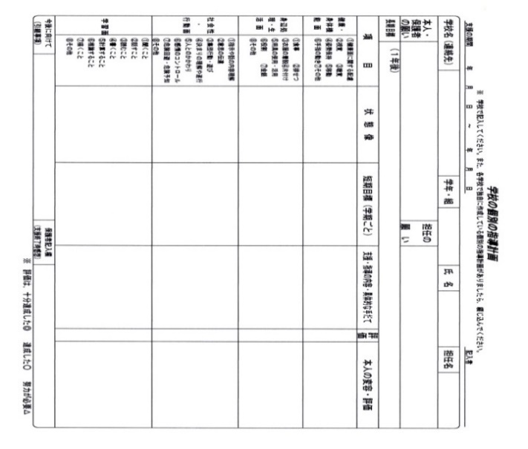

移行支援シート（見本）
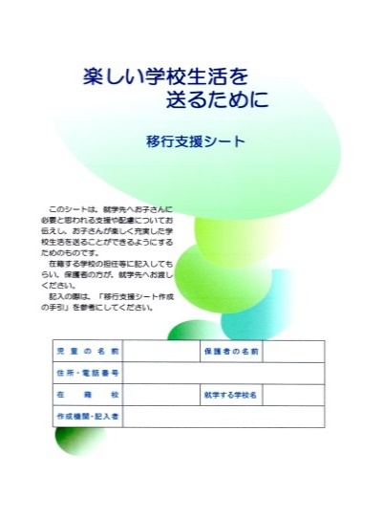

発達検査等の記録
検査の結果などの資料がありましたら，一緒に綴じてください。
検査名 | 実施日 | 検査機関 | 結 果
（例）  ・田中ビネー | ２０２０年  5月1日 | ○○センター  ○○病院 | IQ ○○  （報告書を綴っている）
年

月 日
年

月 日
年

月 日
年

月 日
医療の記録
記入日（ 年 月 日）
大きな病気・怪我など（入院・通院・手術など）

病名 | かかった時期 | 医療機関名
 | 年 月 日  （ 歳頃） | 病院名  医師名
 | 年 月 日  （ 歳頃） | 病院名  医師名
 | 年 月 日  （ 歳頃） | 病院名  医師名
 | 年 月 日  （ 歳頃） | 病院名  医師名

健康状態（てんかん・心臓病・喘息・アレルギーなど）
心療内科・精神科病院受診の記録も記入してください。
病名 | いつ頃から | 症状や対応 | 医療機関名
病院名
医師名
病院名
医師名
病院名
医師名
診断等

受診日 | 診断名 | 経過 | 服薬 | 医療機関名
年 月 |  | 治療中  観察中  終了 | 有・無  薬名 | 病院名  医師名
年 月 |  | 治療中  観察中  終了 | 有・無  薬名 | 病院名  医師名
年 月 |  | 治療中  観察中  終了 | 有・無  薬名 | 病院名  医師名
年 月 |  | 治療中  観察中  終了 | 有・無  薬名 | 病院名  医師名
年 月 |  | 治療中  観察中  終了 | 有・無  薬名 | 病院名  医師名
年 月 |  | 治療中  観察中  終了 | 有・無  薬名 | 病院名  医師名

成長の記録
ちょっとしたニュース，出来事，できるようになったことを書いてください。
使い方は自分流！写真を添えるのもいいでしょう。
趣味が増えたり，好きな食べ物など好みが変わったりしたときも，ここに書いておくといいですね♪
年月日 | 年齢 | ニュース・こんなことあったよ・できたよ
年月日 | 年齢 | ニュース・こんなことあったよ・できたよ
大学（短大）・専門学校等の記録


○ 写真
○ 個別の支援計画
○ 医療の記録
○ 移行支援シート
○ 成長の記録

年 月
歳

メッセージ

年 月
歳
メッセージ

ぼくのかお わたしのかお
写真を
はってください
写真を
はってください
得意なこと

苦手なこと

学校や福祉機関で作成される「個別の支援計画」，医療機関（病院など）で作成される「診断書」，「リハビリテーション計画書」などを綴じてください。

リハビリテーション計画書（見本）

発達検査等の記録
検査の結果などの資料がありましたら，一緒に綴じてください。
検査名 | 実施日 | 検査機関 | 結 果
（例）  ・田中ビネー | ２０２０年  5月1日 | ○○センター  ○○病院 | IQ ○○  （報告書を綴っている）
年

月 日
年

月 日
年

月 日
年

月 日
医療の記録
記入日（ 年 月 日）
大きな病気・怪我など（入院・通院・手術など）

病名 | かかった時期 | 医療機関名
 | 年 月 日  （ 歳頃） | 病院名  医師名
 | 年 月 日  （ 歳頃） | 病院名  医師名
 | 年 月 日  （ 歳頃） | 病院名  医師名
 | 年 月 日  （ 歳頃） | 病院名  医師名

健康状態（てんかん・心臓病・喘息・アレルギーなど）
心療内科・精神科病院受診の記録も記入してください。
病名 | いつ頃から | 症状や対応 | 医療機関名
病院名
医師名
病院名
医師名
病院名
医師名
診断等

受診日 | 診断名 | 経過 | 服薬 | 医療機関名
年 月 |  | 治療中  観察中  終了 | 有・無  薬名 | 病院名  医師名
年 月 |  | 治療中  観察中  終了 | 有・無  薬名 | 病院名  医師名
年 月 |  | 治療中  観察中  終了 | 有・無  薬名 | 病院名  医師名
年 月 |  | 治療中  観察中  終了 | 有・無  薬名 | 病院名  医師名
年 月 |  | 治療中  観察中  終了 | 有・無  薬名 | 病院名  医師名
年 月 |  | 治療中  観察中  終了 | 有・無  薬名 | 病院名  医師名

成長の記録
ちょっとしたニュース，出来事，できるようになったことを書いてください。
使い方は自分流！写真を添えるのもいいでしょう。
趣味が増えたり，好きな食べ物など好みが変わったりしたときも，ここに書いておくといいですね♪
年月日 | 年齢 | ニュース・こんなことあったよ・できたよ
年月日 | 年齢 | ニュース・こんなことあったよ・できたよ
就労・福祉の記録

○ 写真
○ 支援計画
・サービス利用計画
・個別の支援計画
・アセスメント票
○ 履歴書記入例
○ 医療の記録
○ 成長の記録

年 月
歳

メッセージ

年 月
歳
メッセージ

ぼくのかお わたしのかお
写真を
はってください
写真を
はってください
得意なこと

苦手なこと

ご自身で書いた「履歴書」。
福祉機関などで作成される「サービス利用計画」「個別の支援計画」「アセスメント票」。
医療機関（病院など）で作成される
「診断書」「リハビリテーション計画書」などを綴じてください。



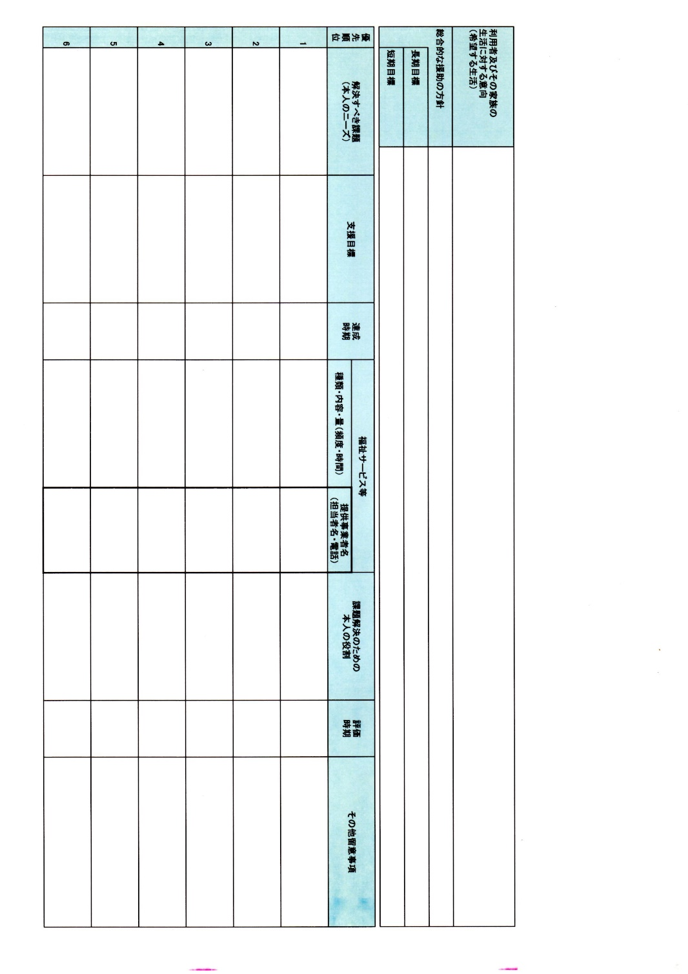

サービス利用計画（見本）

発達検査等の記録
検査の結果などの資料がありましたら，一緒に綴じてください。
検査名 | 実施日 | 検査機関 | 結 果
（例）  ・田中ビネー | ２０２０年  5月1日 | ○○センター  ○○病院 | IQ ○○  （報告書を綴っている）
年

月 日
年

月 日
年

月 日
年

月 日
履 歴 書 （例）  写真をはる位置  写真をはる必要がある場合  - 縦 36～40㎜  横 24～30㎜  - 本人単身胸から上  - 裏面のりづけ |  |  |  |  |  | 年 月 日現在
ふりがな たねがしま たろう
氏 名
種子島 太郎
 | 年 |  | 月 |  | 日生（満 |  |  | 歳） | ※
 |  |  |  |  |  |  |  |  | 男・女
ふりがな |  |  |  |  |  |  |  |  |  |  | 電話
現住所 〒  鹿児島県西之表市西之表12345-6 |  |  |  |  |  |  |  |  |  |  | 0997-12-2345
 |  |  |  |  |  |  |  |  |  |  | 090-1234-5678
ふりがな |  |  |  |  |  |  |  |  |  |  | 電話
連絡先 〒
（現住所以外に連絡を希望する場合のみ記入）

年 | 月 | 学歴・職歴（各別にまとめて書く）
 |  | 学歴
平成〇〇 | 3 | 西之表市立種子島中学校 卒業
平成〇〇 | 4 | 鹿児島県立〇〇〇高校 〇〇科 入学
平成〇〇 | 3 | 鹿児島県立〇〇〇高校 〇〇科 卒業  ふ
 |  | 職歴
令和〇〇 | 〇 | 株式会社〇〇〇 入社
 |  | (事業内容〇〇販売業、従業員：約〇〇人)
 |  | 営業部 販売促進課に配属
 |  | 〇〇製品の営業を担当
令和〇〇 | 〇 | 一身上の都合により退職
 |  | 以上
医療の記録
記入日（ 年 月 日）
大きな病気・怪我など（入院・通院・手術など）

病名 | かかった時期 | 医療機関名
 | 年 月 日  （ 歳頃） | 病院名  医師名
 | 年 月 日  （ 歳頃） | 病院名  医師名
 | 年 月 日  （ 歳頃） | 病院名  医師名
 | 年 月 日  （ 歳頃） | 病院名  医師名

健康状態（てんかん・心臓病・喘息・アレルギーなど）
心療内科・精神科病院受診の記録も記入してください。
病名 | いつ頃から | 症状や対応 | 医療機関名
病院名
医師名
病院名
医師名
病院名
医師名
診断等

受診日 | 診断名 | 経過 | 服薬 | 医療機関名
年 月 |  | 治療中  観察中  終了 | 有・無  薬名 | 病院名  医師名
年 月 |  | 治療中  観察中  終了 | 有・無  薬名 | 病院名  医師名
年 月 |  | 治療中  観察中  終了 | 有・無  薬名 | 病院名  医師名
年 月 |  | 治療中  観察中  終了 | 有・無  薬名 | 病院名  医師名
年 月 |  | 治療中  観察中  終了 | 有・無  薬名 | 病院名  医師名
年 月 |  | 治療中  観察中  終了 | 有・無  薬名 | 病院名  医師名

成長の記録
ちょっとしたニュース，出来事，できるようになったことを書いてください。
使い方は自分流！写真を添えるのもいいでしょう。
趣味が増えたり，好きな食べ物など好みが変わったりしたときも，ここに書いておくといいですね♪
年月日 | 年齢 | ニュース・こんなことあったよ・できたよ
年月日 | 年齢 | ニュース・こんなことあったよ・できたよ
資 料

○ 困ったときの相談先
○ 行政機関・関係機関・
関係団体の連絡先
○ 支援内容一覧
○ 福祉サービスについて
○ 支援マップ

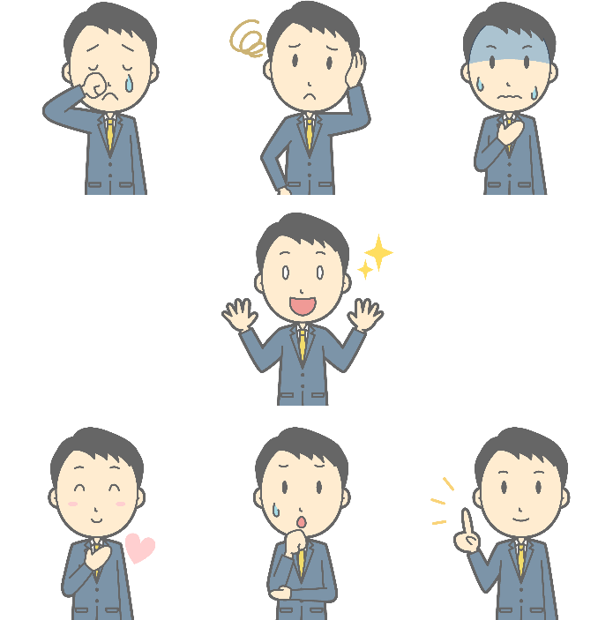
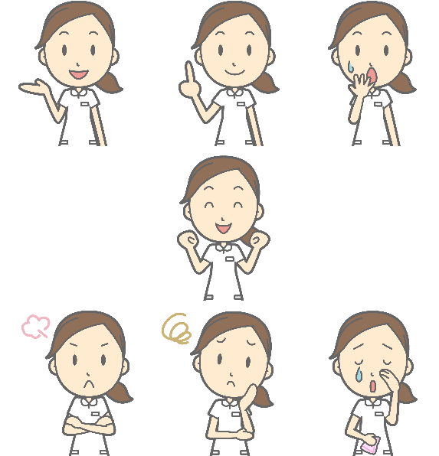
困ったときの相談先

- 診断を受けるには…
診断は医療機関で行っています。発達障害の診断は市や町の
保健センターにお問い合わせください。
- 療育手帳を取得するには…
市や町の福祉課にお問い合わせください。
- 在宅福祉サービスを受けるには…
市や町の福祉課にお問い合わせください。
● 施設福祉サービスを受けるには…
市や町の福祉課にお問い合わせください。
- 児童発達支援・放課後等デイ（療育）を受けるには…
市や町の福祉課にお問い合わせください。
● 就学について相談したい…
市や町の教育委員会にお問い合わせください。
- 学校について相談したい…
市や町の教育委員会にお問い合わせください。
- 教育相談を受けたい…
市や町の教育委員会・中種子特別支援学校・県総合教育センターにお問い合わせください。
- 就職について知りたい…
ハローワーク，くまげ障がい者就業・生活支援センター，県発達障がい者支援センターにお問い合わせください。
- 障害福祉サービスの利用について知りたい…
基幹相談支援センター・相談支援事業所にお問い合わせください。
行政機関・関係機関・関係団体など連絡先

【市や町】
●総合相談窓口です。
基幹相談支援センター | 28-3633 | 中種子町野間5181-4
●子育て支援や保育所に関する窓口です。
西之表市福祉事務所 | 22-1111 | 西之表7612
中種子町福祉環境課 | 27-1111 | 中種子町野間5186
南種子町保健福祉課 | 26-1111 | 南種子町中之上2793-1
●療育に関する相談窓口です。
西之表市福祉事務所 | 22-1111 | 西之表7612
中種子町福祉環境課 | 27-1111 | 中種子町野間5186
南種子町保健福祉課 | 26-1111 | 南種子町中之上2793-1
障害児等療育事業所  相談支援センターあかつき | 27-0900 | 中種子町野間5181-4
●発育・発達についての相談窓口です。
西之表市保健センター  すこやか | 24-3233 | 西之表7612
中種子町保健センター | 27-1133 | 中種子町野間6662
南種子町福祉事務所 | 26-1111 | 南種子町中之上2793-1
●就学・教育（学校・幼稚園）についての相談窓口です。
西之表市教育委員会 | 22-1163 | 西之表7612
中種子町教育委員会 | 27-3056 | 中種子町野間5186
南種子町教育委員会 | 26-2240 | 南種子町中之上2793-１
●特別支援学校
障害のある子どもが通っている学校です。乳幼児から高校生までを対象に，教育相談も行っています。
中種子特別支援学校 | 27-2818 | 中種子町野間6584-4
●児童発達支援事業所
就学前の特別な支援の必要な子どもへの発達支援を行います。
オリーブ | 28-3235 | 西之表市西之表8399-1
すまいるキッズ | 27-1800 | 中種子町増田3842-2
●障がい者就業・生活支援センター
就職や生活の相談・企業の雇用相談に応じます。
くまげ障害者就業・生活支援センター | 27-0211 | 中種子町野間5181-4
●障がい者相談支援事業所
障がい福祉サービス利用の相談にのります。
たちばな園 | 25-1199 | 西之表市現和8455-5
支援センターこすも | 28-3350 | 西之表市安城3680-350
相談支援センターあかつき | 27-0900 | 中種子町野間5181-4
相談支援センターねいろ24 | 27-1155 | 中種子町野間3213-3
南種子町社会福祉協議会  障害者相談支援事業所 | 26-1703 | 南種子町中之上２２８３
●公共職業安定所（ハローワーク）
職業相談・職業紹介・職業訓練の斡旋を行います。
鹿児島公共職業安定所熊毛出張所 | 22-1318 | 西之表16314-6-1Ｆ
【県】
●専門職種による診察・検査に基く総合診断・療育手帳の発行などを行います。
県こども総合療育  センター | 099-265-2400 | 〒891-0175  鹿児島市桜ケ丘6－１２
県児童総合相談  センター | 099-264-3003
県発達障害者支援  センター | 099-264-3720
●学校に通っている，特別な教育的支援を要する子どもの教育相談を行います。
県総合教育センター  特別支援教育研修課 | 099-294-2820 | 〒891-1393  鹿児島市宮之浦町862
●地域障がい者職業センター
職業準備支援・職業適応援助を行います。
鹿児島障害者  職業センター | 099-257-9240 | 〒890-0063  鹿児島市鴨池２-30-10
●都道府県障害者雇用支援協会
障害者雇用促進・障害者雇用啓発を行います。
鹿児島県雇用  支援協会 | 099-219-200２ | 〒892-0844  鹿児島市山之口町1-10  鹿児島中央ビルディング11Ｆ

支援内容一覧
 | 所在地 | 電 話 | 診断 | 相談 | 療育 | 教育 | 福祉 | 就労
県こども総合療育センター | 鹿児島市 | 099-265-2400 | ○ | ○ | ○ |  | ○
種子島医療センター | 西之表市 | 22-0960 | ○ | ○ | ○
せいざん病院 | 西之表市 | 28-3331 | ○ | ○
熊毛支庁地域保健福祉課 | 西之表市 | 22-1138 |  | ○ |  |  | ○
保健所健康企画課 | 西之表市 | 22-0012 |  | ○ |  |  | ○
種子島地区  基幹相談支援センター | 中種子町 | 28-3633 |  | 〇
相談支援事業所たちばな園 | 西之表市 | 25-1198 |  | ○ | ○ | ○ | ○
障がい者支援センターこすも | 西之表市 | 28-3350 |  | ○ | ○ | ○ | ○
相談支援センターあかつき | 中種子町 | 27-0900 |  | ○ | ○ | ○ | ○
くまげ障がい者就業・生活支援センター | 中種子町 | 27-0211 |  | ○ |  |  | ○ | ○
ハローワーク | 西之表市 | 22-1318 |  | ○ |  |  |  | ○
西之表市福祉事務所 | 西之表市 | 22-1111 |  | ○ |  |  | ○
西之表市保健センター | 西之表市 | 24-3233 |  | ○
西之表市教育委員会 | 西之表市 | 22-1111 |  | ○ |  | ○
中種子町福祉環境課 | 中種子町 | 27-1111 |  | ○ |  |  | ○
中種子町保健センター | 中種子町 | 27-1133 |  | ○
中種子町教育委員会 | 中種子町 | 27-1111 |  | ○ |  | ○
南種子町保健福祉課 | 南種子町 | 26-1111 |  | ○ |  |  | ○
南種子町教育委員会 | 南種子町 | 26-1111 |  | ○ |  | ○

福祉サービスについて

障害者手帳

様々な福祉サービスを利用しやすくなる制度です。
それぞれの障害によって手帳は異なります。手帳取得の為には，役場での申請が必要になります。交付後に，障害の状態が変更になったり，県外へ引っ越したり氏名が変わった場合は「変更の申請」，手帳を紛失したり破損した場合は「再交付」が必要です。
窓口は，各市町の福祉担当課，又は，福祉事務所です。

１．身体障害者手帳
交付申請には，県知事の指定を受けた医師の診断書が必要です。（手帳は，障がいの程度によって重い方から１～６級の区分があり，等級によって援助の内容が異なります。）
＜必要な書類＞
●申請書 ●写真（たて４㎝×よこ３㎝，脱帽の上半身）
●医師の診断書

２．療育手帳
知的障害（児）者が福祉サービスを利用するときに必要な手帳です。
等級：Ａ１・Ａ２・Ｂ１・Ｂ２（重度の順）。
＊ １８歳未満：鹿児島中央児童相談所（２年毎に更新が必要）
＊ １８歳以上：知的障害者更生相談所
＜必要な書類＞
●申請書 ●写真（たて４㎝×よこ３㎝、脱帽の上半身）

３．精神障害者保健福祉手帳
精神疾患を有する方のうち，精神障害のため長期にわたり日常生活又は社会生活への制約（生活障害）がある方が対象です。本人の申請により交付されます。手帳を取得することで，様々な福祉サービスを利用することができます。
等級：１級・２級・３級（重度の順）
＜必要な書類＞
●申請書 ●写真（たて４㎝×よこ３㎝、脱帽の上半身）
●①か②のどちらか；①医師の診断書，②年金証書の写し・直近の年金振込通知書の写し

手 当

有効期限：２年（更新手続きは３ケ月前からできます）
手当の金額は，令和４年４月現在のものです。変更することがありますので，詳細は，各窓口にお問い合わせください。

１．特別児童扶養手当 各窓口：各市町福祉担当課
政令で定める程度の障害の状態にある20歳未満の児童を養育している保護者または養育者に支給されます。
対 象 者 | 申請に必要なもの
・重度の場合  療育手帳Ａ１・Ａ２，又は， 身体障害者手帳１級～２級  月額：52,400円（所得制限あり） | ●戸籍謄本  ●住民票謄本  ●医師の診断書（手帳所持者は省略できる場合あり）  ●印鑑
・中度の場合
療育手帳Ｂ１，又は，身体障害者手帳3級
月額：34,900円（所得制限あり）

２．障害児福祉手当
最重度の障害のため，日常生活で常時介護を必要とする児童の在宅生活を向上させるために支給される手当です。
対 象 者 | 申請に必要なもの
療育手帳Ａ１・Ａ２，又は， 身体障害者手帳１級～２級程度  月額：14,850円 | ●手当請求書 ●所得状況届  ●住民票謄本  ●所得証明書 ●医師の診断書  ●身体障害者手帳または療育手帳  ＊年金受給している場合  ●障害年金の金額が分かるもの  （支払通知書はがき，又は，通帳の写し）

３．児童扶養手当
父母の離婚などにより母または父と生計を共にしていない児童の母または父，もしくは母または父が身体などに重度の障害がある児童の母または父，あるいは母または父にかわってその児童を養育している方（所得により制限があります）に対し，手当を支給します。
- 児童とは，18歳に達した日以降の最初の3月31日まで。

対 象 者 | 申請に必要なもの
・１人の児童：43,070円  （一部支給：所得に応じて，月額9,980円～42,280円の範囲内）  ・２人の児童：加算額月に10,170円  ・３人以上１人につき：加算額月に6,100円 | ●戸籍謄本  ●申請者名義の通帳  ●所得証明書  （場合によって必要）

４．特別障害者手当
日常生活において常に特別の介護を必要とする状態にある，在宅の重度障害者（２０歳以上）の方に支給されます。
対 象 者 | 申請に必要なもの
療育手帳Ａ１・Ａ２程度，又は，身体障害者手帳１級～２級程度  月額：27,300円（所得制限あり） | ●手当請求書 ●所得状況届 ●住民票謄本  ●所得証明書 ●医師の診断書  ●身体障害者手帳または療育手帳  年金受給している場合  ●障害年金の金額が分かるもの  （支払通知書はがき，又は，通帳の写し）

５．在宅重度心身障害児・者等介護人手当
心身障害児等を介護している者に介護人手当が支給されます。
対 象 者 | 申請に必要なもの
療育手帳Ａ１・Ａ２程度，又は 身体障害者手帳重度判定の児童等の介護者 | ●在宅重度心身障害児・者等介護人手当認定申請書  ●世帯全員の住民票  ＊各市町村によって，支給要件が異なります。詳しくは，各市町村担当者へご確認ください。

障害年金

病気やけがによって，日常生活に制限を受ける状態になったときに条件を満たせば支給される年金です。医療機関を初めて受診した日（初診日）に加入していた年金によって相談・申請先が異なります。

１．障害基礎年金 窓口：各市町年金担当課
対 象 者 | 金 額
・初診日に国民年金に加入中だった場合  ・初診日前に保険料を納めていた期間が加入期間の３分の２以上であること  ・２０歳前に，病気やけがによって障害状態となった場合には，２０歳に達した時から支給されます。（この場合，本人の所得制限があります） | ●１級（年額）  972,250円  ●２級（年額）  777,800円

２．障害厚生年金 窓口：年金事務所
対 象 者 | 金 額
・初診日に厚生年金に加入中だった場合  ・障害等級表の１級～３級に該当する障害の状態  ・保健加入期間の納付条件を満たしていること | １級～３級  （支給額は，報酬額から計算されます）

※障害基礎年金，障害厚生年金ともに，上記に記載している以外の要件，例外等ありますので，詳しくは，年金事務所等に相談してください。

